**Справка о проделанной работе в 2020г. в рамках противодействия идеологии терроризма, профилактике экстремизма, гармонизации межэтнических отношений в МБОУ «Прогимназия№18 »**

**Цель:**

-обеспечение безопасности обучающихся, воспитанников и работников образовательного учреждения во время их трудовой и учебной деятельности путем повышения безопасности их жизнедеятельности.

**Задачи:**

- организация и проведение предупредительно - профилактических мероприятий по недопущению вовлечения молодежи в экстремистскую деятельность;

-повышение эффективности патриотического, духовно- нравственного и физического воспитания молодежи, организация доступного досуга;

-работа с этническими землячествами и диаспорами в целях предотвращения экстремистских проявлений

- реализация требований законодательных и иных нормативных актов в области обеспечения безопасности образовательных  учреждений;

- совершенствование теоретических знаний учащихся, педагогов, работников школы, родителей по вопросу противодействия экстремизму;

- воспитание у учащихся уверенности в эффективности мероприятий по защите от чрезвычайных ситуаций;

- практическая проверка готовности учащихся действовать в экстремальных ситуациях.

**В МБОУ « Прогимназия №18»** постоянно ведётся целенаправленная работа по противодействию идеологии терроризма и экстремизма. В целях обеспечения безопасности в школе установлены системы видеонаблюдения, а также круглосуточное дежурство. Дежурство осуществляют дежурный администратор, дежурные учителя, технический персонал, в ночное время-сторож. С работниками школы регулярно проводится инструктаж. Составляются графики дежурства, которые утверждаются директором школы. В целях выполнения плана мероприятий по противодействию терроризму, обеспечивается контроль вносимых грузов на территорию школы. Также не допускается бесконтрольное пребывание посторонних лиц. Имеются ограждения вокруг пришкольной территории. Подготовка персонала и обучающихся осуществляется путѐм изучения и отработки действий, предусмотренных в инструкциях о порядке действий при угрозе проведения террористического акта или возникновения чрезвычайной ситуации. В ходе тренировочных мероприятий отрабатывается алгоритм действий в условиях возникновения угрозы террористического акта. Вопросы антитеррористической защищённости специально рассматриваются на заседаниях педагогических советов, в рамках уроков « Окружающий мир». Проводятся плановые и внеплановые тренировки эвакуации. Обеспечивается постоянное наличие наглядной информации, стендов и памяток по антитеррористической безопасности. В школе оформлен уголок

«Терроризм – угроза обществу», где освещены действия населения при угрозе теракта, действия при обнаружении взрывного устройства. Указаны признаки наличия взрывного устройства. Указаны возможные места установления взрывного устройства. Перечислены меры по противодействию терроризма.

**Работа с учащимися ведется в соответствии с Комплексным планом противодействия идеологии терроризма в Российской Федерации на 2019-2023года , утвержденным Президентом Российской Федерации 28.12.2018г.№ 2665**.

Ведётся профилактическая работа по противодействию деятельности неформальных молодёжных объединений и групп и по предотвращению распространения экстремистских настроений в молодёжной среде. С этой целью педагоги постоянно проводят индивидуальные профилактические беседы и занятия по противодействию деятельности неформальных объединений. В 2020г. педагоги и воспитатели проводили на классных часах разъяснительную работу по противодействию экстремизму в молодёжной среде, предупреждению вовлечения несовершеннолетних в неформальные объединения экстремистской направленности:

**«Территория молодёжи»**

**«Весь мир или дорога в некуда»**

**«Мы выбираем мир!»**

**«Дети против террора»**

**«Толерантность - дорога к миру».**

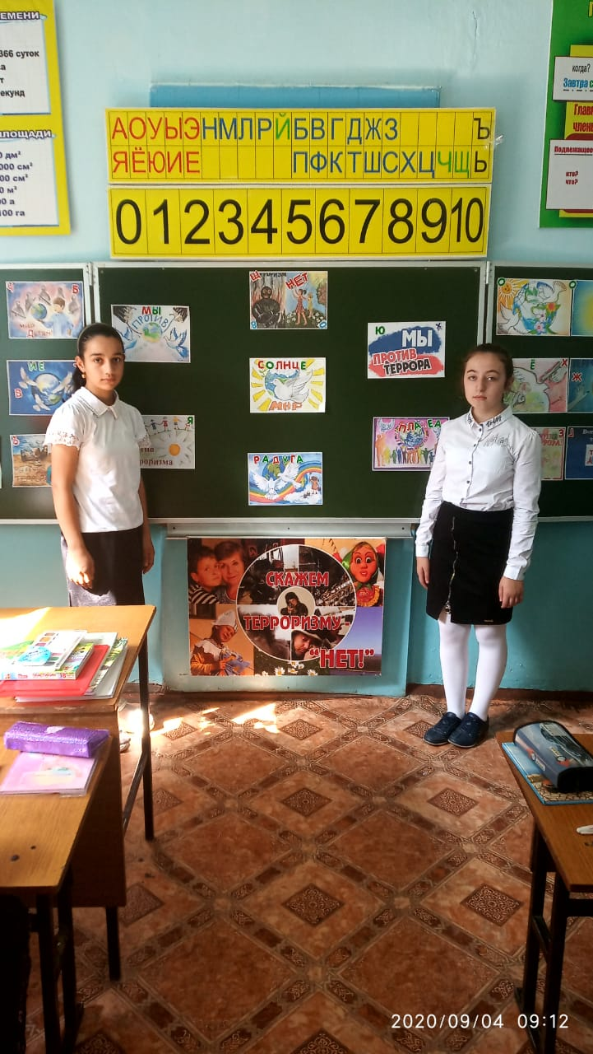 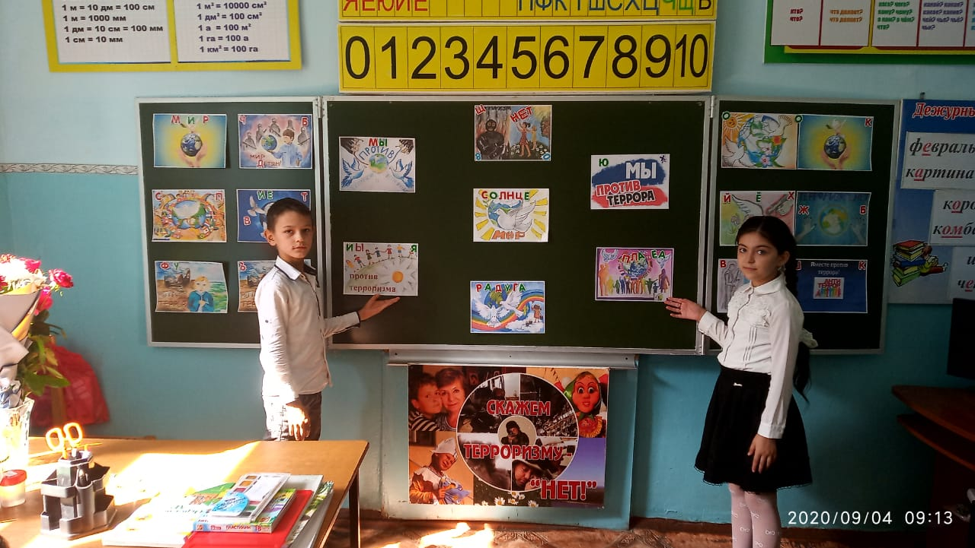

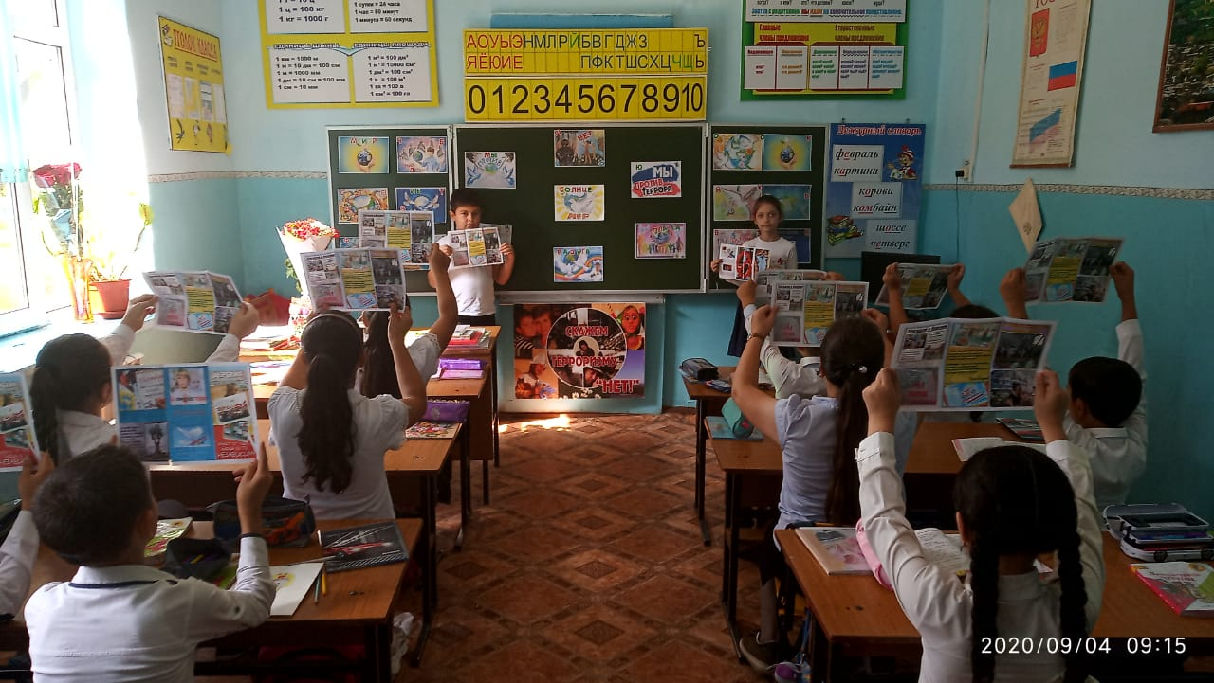

Воспитательно-профилактическую нагрузку несли видеосюжеты, отражающие деятельность молодежных движений и организаций, интервью их лидеров и активистов, также посвященные противодействию экстремистской деятельности. Администрацией школы проводилась профилактическая работа с учащимися по противодействию экстремизму, в частности, направленному на возбуждение расовой, национальной и религиозной розни.

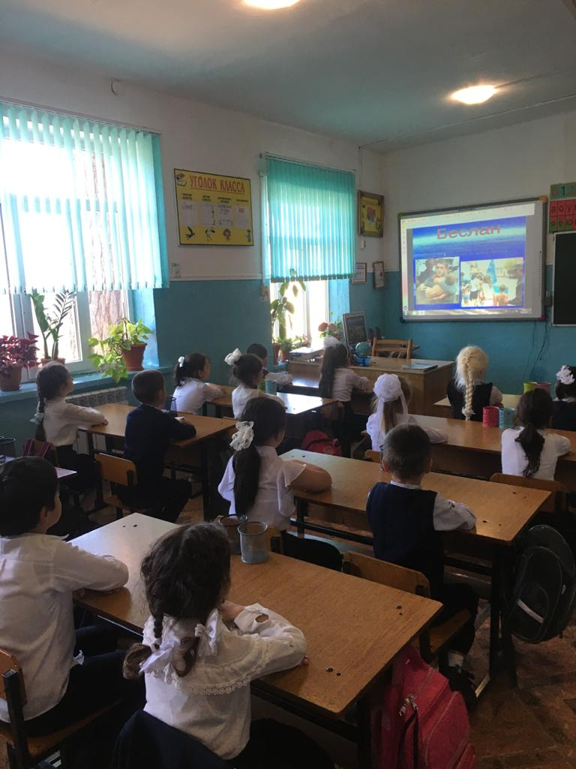

В школе разработан план мероприятий по профилактике терроризма и экстремизма. Включены мероприятия по организации работы с педагогическим коллективом, с ученическим и родительским коллективом. В данном направлении проведено в 2020 году: лектории (онлайн) для родителей « Как воспитать толерантного человека» Администрацией школы ведётся определённая работа по противодействию деятельности неформальных молодёжных объединений и групп, распространению экстремистских настроений в среде учащихся.